LECTURE INTERACTIVE
AVANT | Livre | Questions utiles
AVANT | La réparation de mes parents | Retour sur la façon de procéder  -Pourquoi fait-on une lecture interactive?  - pour partager nos impressions, nos sentiments, nos réactions…  -Comment fait-on une lecture interactive?  - en participant aux discussions  - en donnant son point de vue  - en écoutant attentivement l’histoire
AVANT | La réparation de mes parents | Présentation de l’album  J’ai choisi ce livre parce que je pense que plusieurs d’entre vous vont se reconnaître dans cette histoire. Je crois aussi que ce livre peut faire du bien à certains d’entre vous.
AVANT | 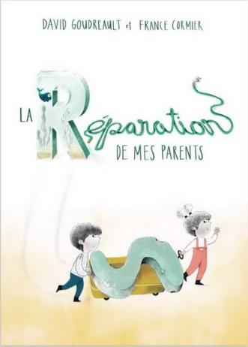 | Construction de l’intention  -Lire le titre : La réparation de mes parents  -Questionner l’illustration de la 1e de couverture  -Observer la quatrième de couverture.  Qu’est-ce qu’on vient de découvrir de plus ?  -Inviter l’élève à proposer une intention :  Comment ses parents ont-ils réussi à se réparer?
PENDANT | LECTURE PROPREMENT DITE
PENDANT |  | Arrêts favorisant l’anticipation  Au moment où Grobetta a disparu :  Où est passé Grobetta?
APRÈS | RAPPEL DE L’HISTOIRE (demander à un élève de raconter l’histoire dans ses mots)
APRÈS |  | Questions pour favoriser la compréhension implicite  Retourner à la page couverture et faire remarquer le R et le S.  Pourquoi l’illustratrice a -t-elle choisi d’illustrer le titre ainsi? Que voulait-elle que l’on comprenne? Que représente ces lettres?
APRÈS |  | Questions pour favoriser l’interprétation  Montrer les deux pages où on voit des fils.  À deux moments dans l’histoire, l’illustratrice utilise un fil, que représentent ces fils?  (Prendre le temps de faire remarquer que les fils entre les enfants et leurs parents ne sont pas cassés.)  Pourquoi le fil a-t-il changé de couleur? Que signifient les couleurs selon vous ?
APRÈS |  | Questions pour favoriser les réactions  Comment t’es-tu senti en lisant la lettre de Grobetta? Pourquoi?  Comment t’es-tu senti en lisant la réponse de Coco et Lélé? Pourquoi?
APRÈS |  | Questions pour favoriser l’appréciation  À qui conseillerais-tu cette histoire? Pourquoi?
APRÈS | RETOUR SUR L’INTENTION DE LECTURE
P  R  o  l  o  n  g  eme  n  t |  | Écriture :  - Écrire une lettre à un ami pour lui dire qu’il est formidable et lui expliquer pourquoi tu l’apprécies.

